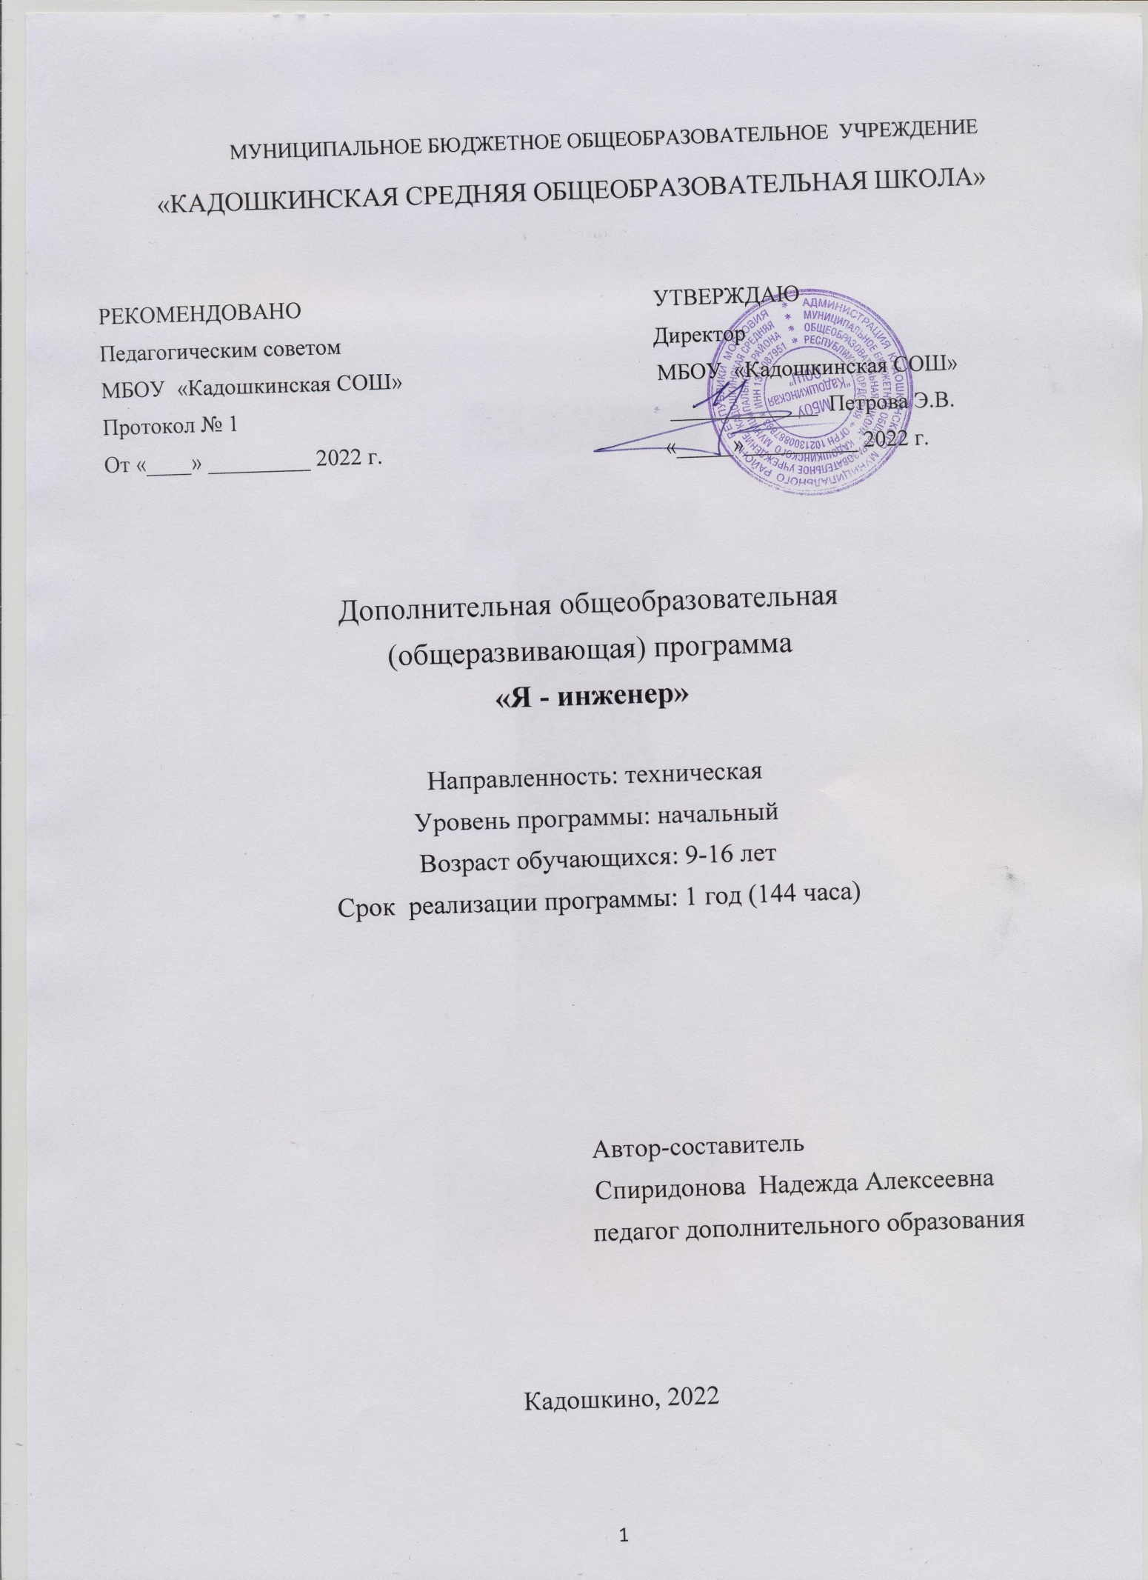

|  |  |
| --- | --- |
| **Структура программы** | 3 |
| 1. Пояснительная записка программы |
| 1. Цели и задачи программы | 7 |
| 1. Учебно-тематический план программы | 8 |
| 1. Содержание программы | 10 |
| 1. Календарно-учебный график | 18 |
| 1. Календарно-тематическое планирование программы | 19 |
| 1. Планируемые результаты освоения программы | 32 |
| 1. Методическое обеспечение программы дидактические требования к современному занятию | 33 |
| 1. Оценочные материалы | 36 |
| 1. Форма обучения, методы, приемы, формы организации учебного процесса, формы и типы занятий, формы контроля. | 38 |
| 1. Материально- техническое обеспечение программы | 40 |
| 1. Список использованных источников | 41 |
| 1. Дидактический материал. Приложение 1 . | 43 |

1. **ПОЯСНИТЕЛЬНАЯ ЗАПИСКА ПРОГРАММЫ**

Дополнительная общеразвивающая программа технической направленности « Я - инженер» направлена на привлечение школьников к участию в техническом творчестве, которое играет большую роль не только в повышении качества трудовой подготовки и профессиональной ориентации, но и способствует раскрытию и развитию у учащихся творческих способностей, инициативы, самостоятельности.

Техническое творчество – мощный инструмент синтеза знаний, закладывающий прочные основы системного мышления. Таким образом, инженерное творчество и лабораторные исследования – многогранная деятельность, которая должна стать составной частью повседневной жизни каждого обучающегося.

В процессе реализации программы дети приобретут навыки в области конструирования, программирования, электроники и информатики.

Использование конструктора LEGO EV3 позволяет создать уникальную образовательную среду, которая способствует развитию инженерного, конструкторского мышления. В процессе работы с LEGO EV3 ученики приобретают опыт решения как типовых, так и нешаблонных задач по конструированию, программированию, сбору данных. Кроме того, работа в команде способствует формированию умения взаимодействовать с учениками, формулировать, анализировать, критически оценивать, отстаивать свои идеи.

LEGO EV3 обеспечивает простоту при сборке начальных моделей, что позволяет ученикам получить результат в пределах одного или пары уроков. И при этом возможности в изменении моделей и программ – очень широкие, и такой подход позволяет учащимся усложнять модель и программу, проявлять самостоятельность в изучении темы. Программное обеспечение LEGO MINDSTORMS Education EV3 обладает очень широкими возможностями, в частности, позволяет вести рабочую тетрадь и представлять свои проекты прямо в среде программного обеспечения LEGO EV3.

**Нормативные основания** для создания дополнительной общеобразовательной (общеразвивающей) программы:

- Федеральный закон «Об образовании российской Федерации» от 29. 12. 2012 г. № 273-ФЗ;

- Концепция развития дополнительного образования на 2015-2020 годы от 4.09.2014 г. № 1726-р;

- Письмо Министерства образования и науки РФ от 11.12. 2006 г. № 06-1844 «Примерные требования к программам дополнительного образования детей»;

- Методические рекомендации Министерства образования и науки РФ по проектированию дополнительных общеразвивающих программ (включая разно-уровневые программы) от 18.11.2015 г. № 09-3242;

- Приказ Министерства просвещения Российской Федерации от 09. 11 2018 г. № 196 «Об утверждении Порядка организации и осуществления образовательной деятельности по дополнительным образовательным программам»;

- Приказ Министерства просвещения Российской Федерации от 03. 09 2019 г. № 467 «Об утверждении Целевой модели развития системы дополнительного образования детей»;

- СанПин 2.4.4.3172-14 «Санитарно-эпидемиологические требования к устройству, содержанию и организации режима работы образовательных организаций дополнительного образования детей»;

- Приказ Министерства образования республики Мордовия от 04. 03 2019 г. № 211 «Об утверждении Правил персонифицированного финансирования дополнительного образования детей в республике Мордовия»;

- Устав МБУ ДО «Дом творчества»;

- Локальный акт МБУ ДО «Дом творчества» «Положение о разработке, порядке утверждения реализации и корректировки общеобразовательных программ».

**Направленность программы:** техническая

**Актуальность и педагогическая целесообразность программы.**

Актуальность программы заключается в том, что в современном мире прослеживается развитие науки в направление нанотехнологии, микроэлектроники, программирования, механики и интернет технологий. Все указанные направления в той или иной степени применяются в робототехнических системах.

Программа ориентирована на партнерское взаимодействие детей и взрослых. На создание условий для развития личности обучающегося, повышение его уверенности в себе и своих возможностях. На свободное творческое самовыражение.

**Новизна** программы заключается в использовании нестандартного подхода, при организации занятий в рамках образовательной программы, учащиеся получают возможность самовыражения, учатся взаимодействовать друг с другом, с уважением относиться к мнению других людей и овладевают искусством дискуссии. Помимо этого, воспитанники познают физическую картину мира с позиции обыденности и повседневности.

**Педагогическая целесообразность программы** заключается в том, что с помощью включения учащихся в различные виды творческой деятельности обеспечивается приобщение обучающихся к технической направленности, экспериментально-исследовательской деятельности. При этом развивается творческое мышление учащихся.

**Отличительные особенности программы.** Программа направлена на формирование технических навыков. Инженерное творчество и лабораторные исследования – многогранная деятельность, которая должна стать составной частью повседневной жизни каждого обучающегося.

**Возраст детей, участников программы и их психологические особенности**

Дополнительная общеобразовательная (общеразвивающая) программа «Я - инженер» ориентирована на работу с детьми 9 - 16 лет.

Программа предполагает освоение видов деятельности в соответствии с психологическими особенностями возраста адресата программы.

**Объём и сроки освоения программы**

Срок реализации программы – 1 год

Продолжительность реализации программы 144 часа.

**Формы и режим занятий.** В процессе реализации программы используются различные *формы занятий*: традиционные, комбинированные и практические занятия, рассказы, беседы, наблюдения, эксперименты.

Методика предусматривает проведение занятий в различных формах: групповой, парной, индивидуальной.

При определении режима занятий учтены санитарно-эпидемиологические требования к организациям дополнительного образования детей. Занятия проводятся 2 раза в неделю по 2 часа (продолжительность учебного часа 45 минут). Структура каждого занятия зависит от конкретной темы и решаемых задач.

В случае возникновения форс мажорных обстоятельств, программа может быть реализована с применением электронного обучения и дистанционных образовательных

1. **ЦЕЛИ И ЗАДАЧИ ПРОГРАММЫ**

**Цели программы:** формирование творческого, конструкторского

мышления и развития технических способностей воспитанников через изготовление робототехнических моделей.

**Задачи:**

*Обучающие*

-дать первоначальные знания о конструкции робототехнических устройств - научить приемам сборки и программирования робототехнических устройств.

-сформировать общенаучные и технологические навыки конструирования и проектирования.

-научить понимать процесс составления алгоритмов под конкретные задачи.

*Развивающие*

-развивать творческую инициативу и самостоятельность

-развивать память, внимание, способность к логическому мышлению, к анализу полученных результатов

-развивать умение излагать мысли, логично и последовательно, отстаивать свою точку зрения.

*Воспитательные*

-воспитать творческое отношение к выполняемой работе

-воспитать умение работать в коллективе над поставленной задачей (умение распределять обязанности между членами группы)

-формировать первичное представление о профессии, связанной с программированием и конструированием роботизированных систем.

1. **УЧЕБНО-ТЕМАТИЧЕСКИЙ ПЛАН ПРОГРАММЫ**

**для детей 10-13 лет**

|  |  |  |  |
| --- | --- | --- | --- |
| **№** | **Наименование** | **Кол-во часов** |  |

|  |  |  |  |  |  |
| --- | --- | --- | --- | --- | --- |
| **п/п** | **модуля** | **Всего** | **Теория** | **Практика** | **Форма контроля** |
| 1 | Введение | 2 | 2 | - | Наблюдение, беседа |
| 2 | Введение в  робототехнику | **16** | **6** | **10** | Опрос, беседа, зачет по правилам работы с  конструкто ром LEGO. |
| 3 | Конструктор  LEGOMindstormsEV3 | **39** | **12** | **27** | Беседа, практикум |
| 4 | Программирование NXT | **31** | **13** | **18** | Практические занятия  работа в Интернете |
| 5 | Испытание роботов | 32 | 11 | 21 | Практические занятия,  Собранная модель, выполняющая действия. Смотр роботов |
| 6 | Проектная деятельность | **20** | **14** | **6** | Творческие проекты |
| 7 | Соревнование роботов | **4** | 1 | 3 | Собранная модель,  выполняющая действия |
| 8 | Всего: | **144** | 59 | 85 |  |

1. **ПРОГРАММЫ СОДЕРЖАНИЕ**

**Для детей 11-13 лет**

1. **Введение.**

**Цель:** ознакомление с целью и задачами программы.

**Теория.** Правила техники безопасности. Введение в образовательную программу и организация занятий. Правила поведения и ТБ в кабинете робототехники и при работе с конструкторами.

1. **Введение в робототехнику.**

**Цель:** формирование у детей интереса и желания заниматься робототехникой.

**Теория:** История робототехники. Отечественные и зарубежные ученые и изобретатели. Законы робототехники. Элементарные сведения об устройстве роботов. Сравнение элементов робота с элементами живого существа.

Параметры и классификация роботов. Сенсорные системы. Устройство

управления роботами. Роботы-игрушки. Интеллект и творчество. Поколения роботов. История развития робототехники. Применение роботов. Развитие образовательной робототехники в Мордовии.

**Практика:** Просмотр презентации.

1. **Конструктор LEGOMindstormsEV3.**

**Цель:** познакомить обучающихся с основными деталями конструктора Lego Mindsorms, изучить названия элементов конструктора Lego Mindstorms

**Теория:** Конструкторы LEGO MindstormsEV3 45544, ресурсный набор.

Основные детали конструктора. Микропроцессор EV3. Сервомоторы. Подключение сервомоторов и датчиков. Датчики и их параметры: датчик касания; инфракрасный датчик; датчик цвета; гироскоп; ультразвуковой датчик. Меню EV3. Механическая передача. Возвратно-поступательное движение. Знакомство с датчиками.

**Практика:** Программирование на EV3. Выгрузка и загрузка. Электродвигатели. Построение силовых механизмов. Расчет передаточного отношения. Сборка робота-эдьюкатора по инструкции из набора, с использованием разных датчиков. Шагающие одномоторные роботы. Движение по прямой.

1. **Программирование NXT ( работа в Интернете)**

**Цель:** развитие умений и навыков программирования робота во встроенной оболочке NXT

**Теория:** Установка программного обеспечения. Системные требования. ИнтерфейсПОLEGO MindstormsEV3. Самоучитель. Мой портал. Панель инструментов. Палитракоманд. Рабочее поле. Окно подсказок. Окно EV3.Панель конфигурации. Пульт управления роботом. Первые простые программы. Передача и запуск программ.

**Практика:** Работа в среде программирования Lego Mindstorms Education EV3. Изготовление схемы управления электродвигателями. Составление программ на

различные траектория движения. Сборка модели с использованием мотора. Составление программ с использование датчика касания. Составление программ с использование ультразвукового датчика. Составление программ с использование датчика освещенности. Составление программ с использование датчика звука. Составление программы с использованием нескольких датчиков. Тестирование робота.

1. **Испытание роботов.**

**Цель**: развивать умение работать с деталями конструктора и программирования модели

**Теория:** Движение, повороты и развороты. Воспроизведение звуков и управление звуком. Движение робота с ультразвуковым датчиком и датчиком касания. Обнаружение роботом черной линии и движение вдоль черной линии.

**Практика:** Составление программы, передача, демонстрация. Сборка модели с использование лампочки. Составление программы, передача, демонстрация. Простые команды роботов: верх, вниз, влево, вправо.

1. **Проектная деятельность.**

**Цель:** приобщение учащихся к детскому техническому творчеству посредством робототехники через проектную деятельность.

**Теория:** Разработка творческих проектов. Проект автоматизированного устройства. Разработка собственных моделей в группах. Выработка и утверждение темы, в рамках которой будет реализовываться проект. Изучение полей для тестирования моделей роботов.

**Практика:** Конструирование моделей роботов. Программирование. Испытание роботов. Презентация проектов роботов. Выставка роботов.

1. **Соревнование роботов**

**Цель:** освоить и применить способ движения робота на заданное расстояние. **Теория:** Механика радиоуправляемых роботов. Механические передачи. Работа и изучение передач на стенде с основными передачами.

**Практика:** Решение олимпиадных задач. Подготовка, программирование и испытание роботов в соревнованиях. Презентация изготовленной модели робота. Обсуждение лучших конструкций. Участие в мероприятиях технической направленности, олимпиадах по робототехнике.

**Для детей 14-15 лет.**

1. **Введение.**

**Цель:** ознакомление с целью и задачами программы.

**Теория.** Правила техники безопасности. Введение в образовательную программу и организация занятий. Правила поведения и ТБ в кабинете робототехники и при работе с конструкторами.

1. **Введение в робототехнику.**

**Цель:** формирование у детей интереса и желания заниматься робототехникой.

**Теория:** История робототехники. Отечественные и зарубежные ученые и изобретатели. Законы робототехники. Элементарные сведения об устройстве роботов. Сравнение элементов робота с элементами живого существа.

Параметры и классификация роботов. Сенсорные системы. Устройство управления. История развития робототехники. Применение роботов. Развитие образовательной робототехники в Мордовии.

**Практика:** Просмотр презентации.

Конструктор LEGOMindstormsEV3.роботами. Роботы-игрушки. Интеллект и творчество. Поколения роботов.

**Цель:** познакомить обучающихся с основными деталями конструктора Lego Mindsorms, изучить названия элементов конструктора Lego Mindstorms

**Теория:** Конструкторы LEGO MindstormsEV3 45544, ресурсный набор.

Основные детали конструктора. Микропроцессор EV3. Сервомоторы. Подключение сервомоторов и датчиков. Датчики и их параметры: датчик касания; инфракрасный датчик; датчик цвета; гироскоп; ультразвуковой датчик. Меню EV3. Механическая передача. Возвратно-поступательное движение. Знакомство с датчиками.

**Практика:** Программирование на EV3. Выгрузка и загрузка. Электродвигатели. Построение силовых механизмов. Расчет передаточного отношения. Сборка робота-эдьюкатора по инструкции из набора, с использованием разных датчиков. Шагающие одномоторные роботы. Движение по прямой.

1. **Программирование NXT ( работа в Интернете)**

**Цель:** развитие умений и навыков программирования робота во встроенной оболочке NXT

**Теория:** Установка программного обеспечения. Системные требования. ИнтерфейсПОLEGO MindstormsEV3. Самоучитель. Мой портал. Панель инструментов. Палитракоманд. Рабочее поле. Окно подсказок. Окно EV3.Панель конфигурации. Пульт управления роботом. Первые простые программы. Передача и запуск программ.

**Практика:** Работа в среде программирования Lego Mindstorms Education EV3. Изготовление схемы управления электродвигателями. Составление программ на различные траектория движения. Сборка модели с использованием мотора. Составление программ с использование датчика касания. Составление программ с использование ультразвукового датчика. Составление программ с использование датчика освещенности. Составление программ с использование датчика звука. Составление программы с использованием нескольких датчиков. Тестирование робота.

1. **Испытание роботов.**

**Цель**: развивать умение работать с деталями конструктора и программирования модели

**Теория:** Движение, повороты и развороты. Воспроизведение звуков и управление звуком. Движение робота с ультразвуковым датчиком и датчиком касания. Обнаружение роботом черной линии и движение вдоль черной линии.

**Практика:** Составление программы, передача, демонстрация. Сборка модели с использование лампочки. Составление программы, передача, демонстрация. Простые команды роботов: верх, вниз, влево, вправо.

1. **Проектная деятельность.**

**Цель:** приобщение учащихся к детскому техническому творчеству посредством робототехники через проектную деятельность.

**Теория:** Разработка творческих проектов. Проект автоматизированного устройства. Разработка собственных моделей в группах. Выработка и утверждение темы, в рамках которой будет реализовываться проект. Изучение полей для тестирования моделей роботов.

**Практика:** Конструирование моделей роботов. Программирование. Испытание роботов. Презентация проектов роботов. Выставка роботов.

1. **Соревнование роботов**

**Цель:** освоить и применить способ движения робота на заданное расстояние. **Теория:** Механика радиоуправляемых роботов. Механические передачи. Работа и изучение передач на стенде с основными передачами.

**Практика:** Решение олимпиадных задач. Подготовка, программирование и испытание роботов в соревнованиях. Презентация изготовленной модели робота. Обсуждение лучших конструкций. Участие в мероприятиях технической направленности, олимпиадах по робототехнике.

1. **КАЛЕНДАРНЫЙ УЧЕБНЫЙ ГРАФИК**

**НА 2022-2023 УЧЕБНЫЙ ГОД**

Годовой календарный учебный график учитывает в полном объеме возрастные психофизические особенности обучающихся и отвечает требованиям охраны их жизни и здоровья.

-количество учебных недель – 36;

-количество учебных дней – 252;

-продолжительность каникул – осенние с 26 октября 2022 г. по 04 ноября 2022г.; зимние с 26 декабря 2022 г. по 08 января 20223г.; весенние с 27 марта 2023 г. по 03 fghtkz 2023 г.; летние с 31 мая 2023 г. по 31 августа 2023 г.

-дата начала и окончания учебного периода – 01.09.2021г. по 31.05.2022 г.

1. **КАЛЕНДАРНО-ТЕМАТИЧЕСКИЙ ПЛАН**

**НА 2022-2023 УЧЕБНЫЙ ГОД.**

Занятия формируются из учащихся возраста 9-16 лет, количество учащихся в группе 15 человек.

Основная форма обучения – групповая

|  |  |  |  |  |  |  |  |
| --- | --- | --- | --- | --- | --- | --- | --- |
| А  № | **Название раздела,**  **темы** | Количество часов | | | **Форма аттестации/ контроля.** | **Планируемая дата** | **Фактическая дата** |
| теория | практика | всего |  |  |
|  | 1. ***Вводное занятие*** | 2 | - | 2 |  |  |  |
| 1 | 1.1 Инструктаж по охране труда и противопожарной безопасности,  правила поведения в учреждении | 1 | 1 | 2 |  |  |  |
|  | 2. ***Введение в мир***  ***робототехники*** | 6 | 10 | 16 |  |  |  |
| 2 | 2.1 Введение в мир робототехники. Робототехника и ее законы. Передовые  направления робототехники | 3 | 3 | 6 | Опрос детей |  |  |
| 3 | 2.2 Знакомство с конструктором.  2.3Параметры и классификация роботов  2.4Интеллект и творчество. Развитие образовательной роботехники в Мордовии.  *Практическое занятие* | 3 | 7 | 10 | Наблюдение |  |  |
|  | 3. ***Конструктор LEGOMindstormsEV3*** | 12 | 27 | **39** |  |  |  |
| 4 | 3.1 Основные детали конструктора. Микропроцессор EV3. | 2 | 8 | 10 | Опрос детей |  |  |
| 5 | 3.2 Сервомоторы. Подключение сервомоторов и датчиков. | 2 | 8 | 10 | Опрос детей |  |  |
| 6 | 3.3 Датчики и их параметры: датчик касания; инфракрасный датчик; датчик цвета; гироскоп; ультразвуковой датчик. | 4 | 6 | 10 | Опрос детей |  |  |
| 7 | 3.4 Меню EV3. | 2 | 2 | 4 | Наблюдение |  |  |
| 8 | 3.5Механическая передачаВозвратно-поступательное движение | 2 | 3 | 5 | Опрос детей |  |  |
|  | 1. **Программирование NXT**   **( работа в Интернете)** | **13** | **18** | **31** |  |  |  |
| 9 | 4.1 Установка программного обеспечения. Системные требования. ИнтерфейсПОLEGO MindstormsEV3. | 2 | 2 | 4 | Опрос детей |  |  |
| 10 | 4.2 Самоучитель. Мой портал. Панель инструментов. | 2 | 2 | 4 | Наблюдение |  |  |
| 11 | 4.3Палитракоманд. Рабочее поле. | 2 | 4 | 6 | Наблюдение |  |  |
| 12 | 4.4 Рабочее поле. Окно подсказок. Окно EV3 | 2 | 2 | 4 | Наблюдение |  |  |
| 13 | 4.5Панель конфигурации Пульт управления роботом | 2 | 4 | 6 |  |  |  |
| 14 | 4.6-4.7Первые простые программы. Передача и запуск программ | 2 | 2 | 4 |  |  |  |
| 15 | 4.8Передача и запуск программ | 1 | 2 | 3 |  |  |  |
|  | ***5 Испытание роботов*** | **11** | **21** | **32** |  |  |  |
| 16 | Движение, повороты и развороты. | 2 | 6 | 8 | Наблюдение |  |  |
| 17 | Воспроизведение звуков и управление звуком | 3 | 5 | 8 | Наблюдение |  |  |
| 18 | Движение робота с ультразвуковым датчиком и датчиком касания. | 4 | 4 | 8 |  |  |  |
| 19 | Обнаружение роботом черной линии и движение вдоль черной линии. | 2 | 6 | 8 | Наблюдение |  |  |
|  | ***6 Проектная деятельность*** | **14** | **6** | **20** |  |  |  |
| 20 | 6.1Разработка творческих проектов. | 5 |  | 5 | Опрос детей |  |  |
| 21 | 6.2Проект автоматизированного устройства. | 5 | - | 5 |  |  |  |
| 22 | 6.3-6.4Разработка собственных моделей в группах. Выработка и утверждение темы, в рамках которой будет реализовываться проект | 2 | - | 2 | Опрос детей |  |  |
| 23 | 6.5 Изучение полей для тестирования моделей роботов. | - | 1 | 1 | Наблюдение |  |  |
| 24 | 6.6-6.7Конструирование моделей роботов. Программирование | - | 2 | 2 |  |  |  |
| 25 | 6.8-6.10Испытание роботов. Презентация проектов роботов. Выставка роботов. | 2 | 3 | 5 |  |  |  |
|  | **7 Соревнование роботов**. | 1 | 3 | 4 |  |  |  |
| 26 | 7.1Подготовка, программирование и испытание роботов в соревнованиях. | - | 2 | 2 | Опрос детей |  |  |
| 27 | 7.2-7.3 Презентация изготовленной модели робота. Обсуждение лучших конструкций. | 1 | - | 1 | Опрос детей |  |  |
| 28 | 7.4Участие в мероприятиях технической направленности по робототехнике. | - | 1 | 1 | Наблюдение |  |  |
|  | **Итого** |  |  | 144 |  |  |  |

7.**ПЛАНИРУЕМЫЕ РЕЗУЛЬТАТЫ ОСВОЕНИЯ ОБРАЗОВАТЕЛЬНОЙ ПРОГРАММЫ**

Ожидаемые результаты работы по итогам обучения

**Воспитанники должны знать:**

* из каких компонентов состоит робототехническое устройство;
* что такое датчик и его назначение;
* что такое алгоритмы, правила их составления;
* состав набора LEGO EV3 Mindstorms;
* что такое шина данных;
* что называется циклом и его назначение;
* способы постановки задачи и программирование  
  несложных алгоритмов в среде LEGO EV3;
* правила работы и программирования с применением различных датчиков;
* правила составления простых технических заданий

**Воспитанники должны уметь:**

* выбирать и применять необходимые датчики для достижения поставленной задачи;
* составлять и программировать алгоритмы для реализации поставленной задачи в среде LEGO EV3;
* оформлять свою работу в виде проекта и представлять её на конкурсах;
* организовывать последовательные и независимые каскады действий;
* анализировать полученный результат;
* получить навыки конструкторского мышления;
* предвидеть конечный результат, исходя из поставленной задачи.

**8. МЕТОДИЧЕСКОЕ ОБЕСПЕЧЕНИЕ ПРОГРАММЫ**

**ДИДАКТИЧЕСКИЕ ТРЕБОВАНИЯ К СОВРЕМЕННОМУ ЗАНЯТИЮ**

• Четкое формулирование образовательных задач по теме учебного занятия, их связь с развивающими и воспитательными задачами. Определение места в общей системе занятий;

• Определение оптимального содержания занятия в соответствии с требованием образовательной программы и целями занятий, с учетом уровня подготовки учащихся в творческом объединении;

• Прогнозирование уровня усвоения детьми знаний, умений и навыков;

• Выбор наиболее рациональных методов, приемов обучения, стимулирования и контроля, оптимального их воздействия на каждом этапе занятия, выбор, обеспечивающий познавательную активность, сочетание различных форм фронтальной групповой и индивидуальной работы на занятии и максимальную самостоятельность детей на практическом этапе учебного занятия;

• создание условий успешной учебы учащихся.

Требования к технике проведения учебного занятия

• Занятие должно быть эмоциональным, вызывать интерес к обучению и воспитывать потребность в знаниях, умениях и навыках определенного вида деятельности технической направленности;

• Темп и ритм занятия должны быть оптимальными, действия педагога и учащихся завершенными;

• Необходим полный контакт во взаимодействии педагога и детей, должны соблюдаться педагогический такт и педагогический оптимизм;

• Доминировать должна, атмосфера доброжелательности и активного творческого труда;

• Педагог должен обеспечивать активную учебу каждого ученика.

Самоанализ учебного занятия в учреждении дополнительного образования

Умение анализировать собственную деятельность – важное качество любого человека тем более оно важно для будущего специалиста как человека

творческого. Педагог должен уметь анализировать свою деятельность, и в первую очередь, учебное занятие как основную ее форму.

Рассмотрим, из чего складывается самоанализ учебного занятия. При самоанализе будущий специалист дает:

• краткую характеристику проведенного занятия;

• оценку целям, которые ставил, и анализ их достижения;

• характеристику объема содержания учебного материала;

• оценку качества, усвоения детьми учебного материала;

• характеристику применяемых им методов и оценку эффективности их использования;

• оценку активности учащихся;

• самооценку качеств и сторон своей личности (речь, логика, взаимоотношения с детьми и т.п.).

Педагогу необходимо соотнести поставленные перед занятием цели с достигнутыми и определить причины успеха или неудачи. Необходимо

ответить на вопросы:

• Что нового для развития ума, памяти, внимания, способностей детей дано данное занятие?

• Насколько оптимально было выстроено занятие? Соответствовало ли оно интересам, уровню развития, специфике учебной группы?

• Адекватна ли была организация деятельности учащихся развивающим и воспитывающим целям занятия?

• Насколько активны были учащиеся? Сколько раз и кто из них выступал, почему молчали другие, как стимулировалась работа?

• Каким был темп занятия? Поддерживался ли интерес учащихся на протяжении всего занятия?

• Как в ходе занятия была организована опора на предыдущие знания, жизненный опыт детей, насколько актуальны для детей полученные знания?

• Был ли четким и ясным инструктаж детей перед выполнением заданий?

• Продумана ли проверка?

• Как контролировалась работа детей? Весь ли труд учеников был проверен и оценен? Насколько быстро и эффективно это делал педагог?

• Какова психологическая атмосфера занятия?

• Изменилось ли ваше настроение после занятий?

1. **ОЦЕНОЧНЫЕ МАТЕРИАЛЫ.**

Система отслеживания, контроля и оценки результатов обучения имеет три основных составляющих: входной контроль, текущий контроль, итоговый контроль.

*Входной контроль* проводится на первых занятиях. Он позволяет определить первоначальную подготовку обучающихся и внести коррективу в свою программу. Педагог фиксирует знания и умения, необходимые для начала обучения в объединении. С помощью бальной системы заполняется таблица.

*Текущий контроль* усвоения теоретических знаний проводится в процессе опросов, тестовых работ, индивидуальных бесед с обучающимися, конкурсы внутри объединения.

Для отслеживания результатов практической деятельности применяется метод наблюдения за индивидуальной работой обучающегося и выполнением групповых работ. Результативность деятельности обучающихся фиксируется в тетради педагога. Оценка проводится в балльной системе.

Кроме образовательного роста педагог отслеживает:

* дисциплинированность и аккуратность;
* самостоятельность;
* желание помочь товарищу, способность работать в группе.

Итоговый результат показывает уровень усвоения теоретического материала и качество приобретённых практических навыков. Критерии оценки приведены в таблице.

Таблица 3. Критерии оценки.

|  |  |
| --- | --- |
| **Кол-во баллов** | **Уровень усвоения теоретического материала и качество приобретённых практических навыков** |
| 5 | Обучающийся полностью владеет указанным навыком или знаниями, умеет самостоятельно и качественно применять на практике, может грамотно объяснить педагогу и другим обучающимся |
| 4 | Имеются несущественные недочеты в терминологии, в паяльных и  монтажных работах, обусловленные прежде всего недостатком опыта |
| 3 | Знания и умения на базовом уровне, но регулярно требуется  контроль и помощь со стороны педагога и других более опытных обучающихся |
| 2 | Знания и умения недостаточны, требуется постоянный контроль |
| 1 | Имеются некоторые обрывочные знания и умения, но присутствует мотивация к их получению |

1. **ФОРМА ОБУЧЕНИЯ, МЕТОДЫ, ПРИЕМЫ, ОРГАНИЗАЦИЯ УЧЕБНОГО ПРОЦЕССА.**

**Формы и режим занятий.**

В процессе реализации программы используются различные формы занятий:

* групповые теоретические и практические;
* индивидуальные практические;
* участие в технических конкурсах.

Особо важны индивидуальные занятия с учащимися, поскольку уровень подготовки у воспитанников разный. Важной частью содержания деятельности является работа по изготовлению технических моделей, разработка алгоритмов действий и их программирования.

При определении режима занятий учтены санитарно-эпидемиологические требования к учреждениям ДОД. Занятия проводятся: в первый год обучения – 2 раза в неделю по 2 часа с перерывом 10-15 мин. (продолжительность учебного часа 45 мин.) Структура каждого занятия зависит от конкретной темы и решаемых в ней задач.

**Этапы обучения.**

Подготовительный этап – рассчитан для кружковцев 1-го года обучения. На данном этапе воспитанники изучают:

* + Состав конструктора, правила сборки отдельных узлов и элементов;
  + Составление алгоритмов и их программирование в среде LEGO EV3

**Принципы обучения.**

*Последовательность обучения* предполагает возможность постепенного введения учащихся в авиамодельный спорт, то есть обучение осуществляется от простого к сложному – по принципу перехода от репродуктивных видов мыслительной деятельности через поэтапное освоение элементов творческого блока к творческой конструкторской и соревновательной деятельности.

Принцип индивидуального подхода к воспитанникам предусматривает определенный подбор индивидуальных практических заданий необходимо с учетом личностных особенностей каждого учащегося, его заинтересованности и достигнутого уровня подготовки.

Принцип систематизации знаний, умений и навыков учащихся: полученные от педагога, знания реализуются в собственных проектах.

**Методы диагностики приобретаемых знаний, умений обучающихся**.

Выявление степени усвоения полученных знаний и умений осуществляется в процессе прямого общения с учащимися.

Технические и творческие навыки воспитанников можно выявить только в процессе практической работы. Для получения устойчивого навыка в работе ребенку требуется многократное повторение конкретного действия при внимательном и терпеливом руководстве педагога (особенно на первом году обучения).

**Формы подведения итогов.**

В качестве форм подведения итогов служит организация выставок работ обучающихся. Участие в ежегодных Республиканских и городских конкурсах. По окончании курса учащиеся самостоятельно разрабатывают опросник, который корректируется вместе с педагогами и апробируется на ровесниках. Учащимся предоставляется возможность самостоятельно выбрать тему исследования, составить вопросы для опроса. Педагог выступает в роли советчика и информатора. Такая форма подведения итогов вызывает значительный эмоциональный подъем у детей. Получив свободу выбора, они используют все полученные на занятиях знания. Самостоятельность в выборе повышает чувство ответственности у обучающихся, а также мобилизует творческий потенциал детей.

**11. МАТЕРИАЛЬНО-ТЕХНИЧЕСКОЕ ОБЕСПЕЧЕНИЕ ПРОГРАММЫ**

a. Ноутбуки

b. Проектор

c. Экран ДЛЯ проектора

d. Набор для конструирования начального уровня тип 2 Lego

e. Набор для конструирования начального уровня тип 4 Lego

f. Набор для конструирования тип 3 Lego

g. Набор элементов для конструирования тип 2 Lego

h. Набор для конструирования

**12. СПИСОК ИСТОЧНИКОВ**

1. Федеральный закон от 29 декабря 2012 г. № 273-ФЗ "Об образовании в Российской Федерации".

2. Национальная образовательная инициатива "Наша новая школа", План действий по модернизации общего образования на 2011 - 2015 годы (утвержден распоряжением Правительства Российской Федерации от 7 сентября 2010 г. № 1507-р).

3. Приказ Минобрнауки России от 17 декабря 2010 г. № 1897 «Об утверждении федерального государственного образовательного стандарта основного общего образования» (Зарегистрирован Минюстом России 01.12.2011, регистрационный номер 19644).

4. Федеральный государственный образовательный стандарт начального общего образования (приказ от 06.10.2009.№373 Минобрнауки России, зарегистрирован в Минюсте России 22.12.09 г., рег № 17785).

5. Федеральный государственный образовательный стандарт основного общего образования (приказ от 17.12.2010.№1897 Минобрнауки России, зарегистрирован в Минюсте России01 .02.2011 г., рег № 19644).

6. Фундаментальное ядро содержания общего образования/ под. ред. В.В.Козлова, А.М. Кондакова. - М.: Просвещение, 2008.

7. Примерная основная образовательная программа образовательного учреждения/ Основная школа. - М.: Просвещение, 2010.

8. Профессиональный стандарт педагога /Утв. Приказом Министерства труда и социальной защиты Российской Федерации от 18 октября 2013 г. N 544н.

9. Федеральные требования к образовательным учреждениям в части охраны здоровья обучающихся, воспитанников. Приказ Минобрнауки России от 28 декабря 2010 г. № 2106 "Об утверждении федеральных требований к образовательным учреждениям в части охраны здоровья обучающихся, воспитанников"

10. СанПиН 2.4.2. 2821-10 "Санитарно-эпидемиологические требования к условиям и организации обучения в общеобразовательных учреждениях".

11. Копосов Д. Г. Технология. Робототехника 5…8 классы, М.: БИНОМ. Лаборатория знаний, 2020г.

12. Копосов Д.Г. Первый шаг в робототехнику, БИНОМ, лаборатория знаний, 2012.

**Интернет ресурсы:**

13 https://education.lego.com/ru-ru/

14 https://robot-help.ru/

15 https://robo-wiki.ru/

16 http://itrobo.ru/

17 http://legoteacher.

**Приложение 1**

**Дидактический материал.**

**Задания для практических занятий «КОНСТРУИРОВАНИЕ»**

Изучение простых механизмов (блоки, рычаги, колеса) и их значимость при конструировании роботов.

**карточки Задание**

**Схема, изображение, инструкция. 1**

Тема: **Передаточные числа**

Собрать механизм по наглядному изображению. Дать практическое обоснование.

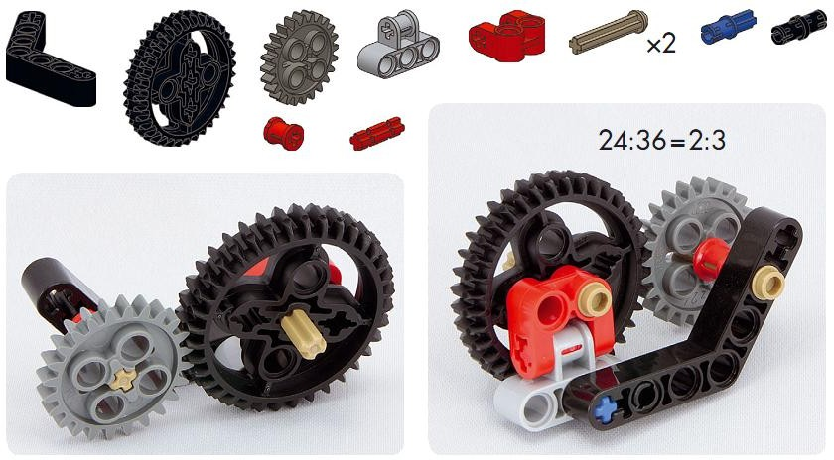

**2**

Тема: **Зубчатая передача.**

Собрать механизм по наглядному изображению. Дать практическое обоснование.

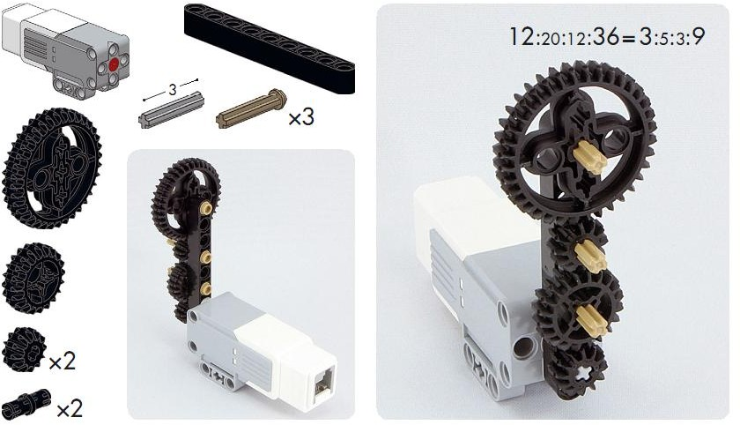

**3**

Тема: **Сложная зубчатая передача.**

Собрать механизм по наглядному изображению. Дать практическое обоснование.

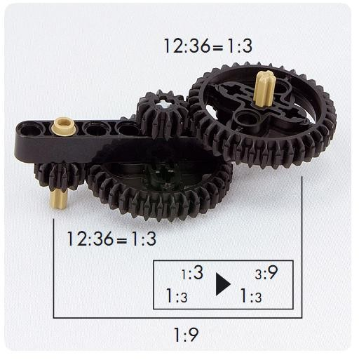

**4**

Тема: **Изменение угла вращения**

Собрать механизм по наглядному изображению. Дать практическое обоснование.

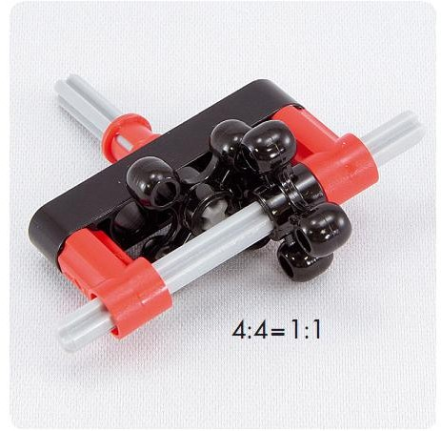 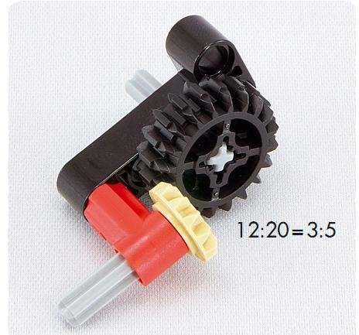

**5**

Тема: **Использование червячной передачи**

Собрать механизм по наглядному изображению. Дать практическое обоснование

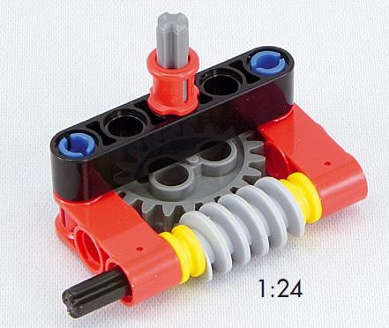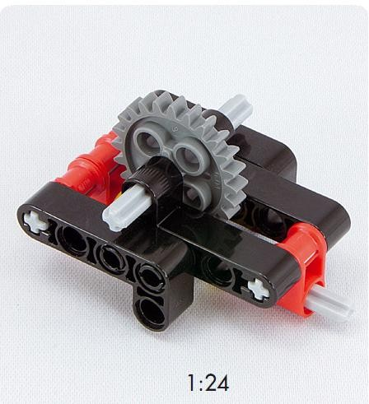

**Задание 1**

**Дидактический материал**

**Задания для практических занятий**

**Приложение 2**

**ПРАКТИКУМ № 1: УСКОРЕНИЕ!**

Теперь, когда вы узнали некоторые важные сведения о блоке Рулевое управление (Move Steering), вы готовы к экспериментам с ним. Цель этого практикума - создание программы, которая сначала инструктирует робота двигаться медленно, а затем ускориться.

Разместите десять блоков Рулевое управление

(Move Steering) в области программирования и настройте первые два, как показано на рис. 4.8.

Настройте третий таким же образом, но присвойте параметру Мощность (Power) значение 30. Увеличивайте это значение на 10 в каждом следующем блоке, пока не достигнете максимальной скорости мотора. Блоки находятся в режиме Включить на количество секунд (On for Seconds). После того как вы проверили программу, смените режим всех десяти блоков на Включить на количество оборотов (On for Rotations), присвойте параметру Обороты (Rotation) значение 1 и запустите программу снова.

Выполнение какой программы занимает больше времени? Можете ли вы объяснить, чем обусловлена такая разница?

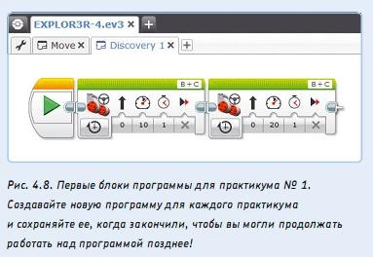

**ПРАКТИКУМ № 2:**

**УТОЧНЕНИЕ ПОВОРОТОВ!**

Можете ли вы сделать так, чтобы робот совершал поворот на месте на 90 градусов? Создайте новую программу с одним блоком Рулевое управление (Move Steering), настроенным на режим Включить на количество градусов (On for Degrees), как показано на рис. 4.9. Убедитесь, что ползунковый регулятор Рулевое управление (Steering) смещен до упора вправо, как это было сделано в программе Move. На сколько градусов должны повернуться колеса робота, чтобы он сделал точный поворот на 90 градусов? Начните с присвоения значения 275 параметру Градусы (Degrees). Если этого

недостаточно, попробуйте значение 280, 285 и так далее, запуская программу каждый раз, чтобы увидеть, совершает ли робот нужный поворот.

После того как вы определили правильное значение для совершения поворота на 90 градусов, выясните, какое значение вы должны задать, чтобы робот сделал поворот на 180 градусов.

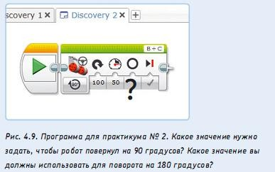

**Приложение 3. 10 сложнейших понятий, которые усваиваются во время игры в LEGO**

Education LEGO – одна из известнейших игрушечных компаний мира. Тем не менее LEGO Education – это гораздо больше чем просто игрушка. Наборы, в основе которых лежит роботизированный конструктор третьего поколения LEGO Mindstorms, специально разработаны для школ и содержат не только строительные блоки и компьютерный контроллер, но и интереснейшие методические пособия для обучающихся и педагогов. Благодаря LEGO Education обучающиеся на интуитивном уровне усваивают сложнейшие понятия. Вот лишь некоторые из них.

1. **Масштаб**. Придумав продукт, будь то вантовый мост, космическая ракета или промышленный станок, инженер должен решить, какого он будет

размера. Следует принять во внимание не только потребности заказчика, но также прочность и гибкость материалов. Если конструкция из LEGO будет слишком маленькой, вряд ли получится точно воплотить задуманную форму (например, кривые линии будут слишком ступенчатыми). А если слишком большой – она окажется хрупкой или на нее просто не хватит деталей.

1. **Сопоставимые величины** Роботам часто приходится делать несколько вещей одновременно — к примеру, перемещаться в пространстве и поднимать груз. При этом возникает необходимость сопоставлять угловые и линейные величины: количество оборотов колеса и пройденное по плоскости расстояние, угол поворота сервопривода и вертикальное перемещение груза. Эти процессы «из разных вселенных» должны завершаться за строго одинаковое время. Можно, конечно, подобрать нужные скорости, но удобнее освоить тригонометрические вычисления, чтобы точно и быстро рассчитывать сложные параметры.
2. **Статические и динамические нагрузки** Лучший способ почувствовать разницу между статическими и динамическими нагрузками — самостоятельно построить робота. Одно дело возвести неподвижное здание, и совсем другое — соорудить движущийся механизм с постоянно изменяющимися центром тяжести и точками приложения силы. Процессорный блок EV3 достаточно тяжел, чтобы предъявлять вполне взрослые требования к качеству опорных конструкций.
3. **Алгоритм 32** Человек способен делать несколько вещей одновременно или по крайней мере хаотично переключаться между ними — читать учебник, играя в компьютерную игру и болтая с другом по телефону. Программирование роботов учит мыслить структурно, выявляя причинно- следственные связи и расставляя приоритеты. Понимание циклов, переключателей, условных операторов и многозадачности пригодится не только в технических профессиях, но и в экономике, менеджменте, праве.
4. **Сжатие и растяжение** Знание о том, какие материалы работают на

сжатие, а какие на растяжение, лежит в основе архитектуры и сопромата.

Благодаря им некоторые мосты и здания выглядят так, будто законы физики писаны не для них. Работая с LEGO, будущий конструктор усваивает эти принципы интуитивно: без учета сжатия и растяжения невозможно построить ни одной мало-мальски прочной модели.

1. **Мощность, сила и скорость.** В наборе LEGO Mindstorms всего три электродвигателя, однако построенные из него роботы могут передвигаться с разной скоростью, поднимать предметы тяжелее собственного веса или бросать легкие снаряды. Экспериментируя с LEGO, ребенок узнает, насколько широк диапазон сил и скоростей, которых можно добиться с помощью шестерен, шкивов, блоков и рычагов.
2. **Крепеж и прочность** Далеко не каждый взрослый понимает, что из одного и того же количества кирпичей можно построить как шаткий, так и прочный дом — все зависит от того, кладешь ли кирпичи строго друг над другом или с перекрытием. Создавая большие конструкции из LEGO, будущий инженер учится располагать точки крепления максимально эффективным и экономным способом.
3. **Обратная связь** Чтобы запрограммировать сложное поведение робота, нужно изучить, как именно его сенсоры реагируют на окружающую среду. Скажем, чтобы научить машину ехать по черной линии, необходимо выяснить, какое значение датчик света выдает на черном и какое на белом цвете. Блок управления Mindstorms позволяет напрямую передавать информацию с датчиков в компьютер и обрабатывать их в виде графиков и осцилограмм. Регистрация показаний с датчиков освещенности, температуры, влажности и т. д. поможет в изучении физики, химии и биологии.
4. **Модернизация** Постройка робота — это всегда исследовательский процесс. Первые, да и последующие испытания практически всегда показывают, что в конструкции необходимо что-то изменить. Но разбирать робота целиком, а затем проектировать и собирать заново — не лучшее

решение. Важно научиться находить способ внести минимальные изменения

в уже существующую конструкцию, чтобы она соответствовала новым требованиям.

1. **Биомеханика** Некоторые модели из набора LEGO Education изображают животных и помогают лучше понять природу. Ребенок может разобраться, каким образом ползает змея или какие нагрузки испытывает скелет слона при ходьбе, построив их из конструктора. Эти знания пригодятся в жизни: опытные инженеры знают, что у природы всегда есть чему поучиться.